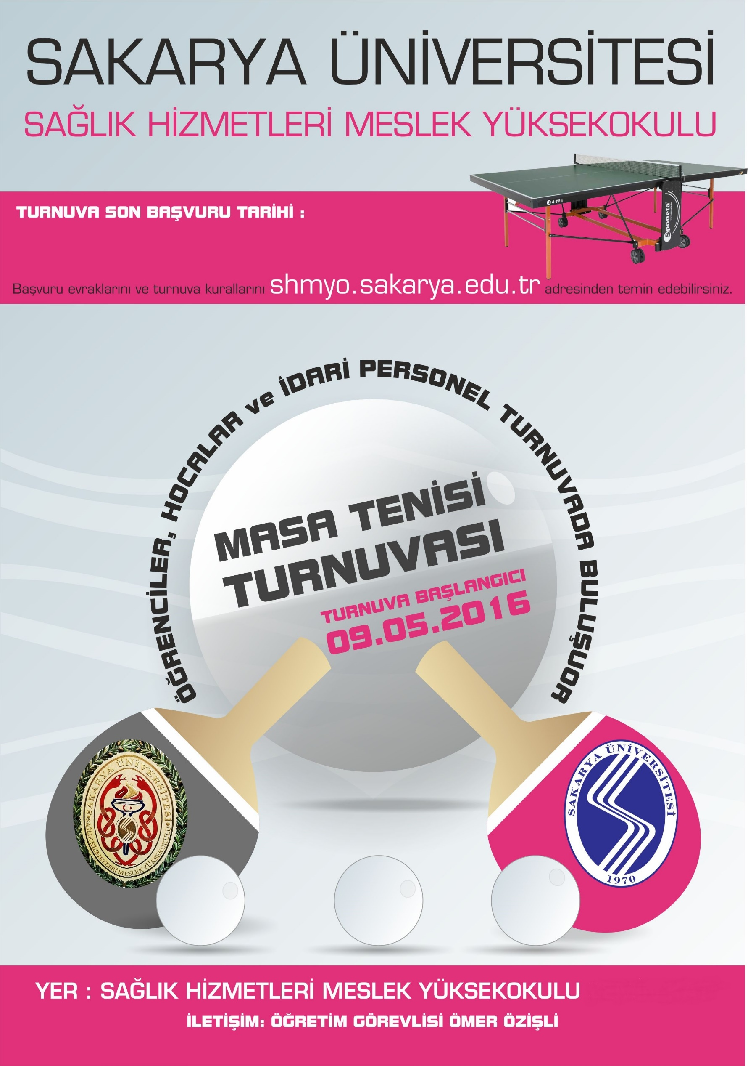

**ÖĞR.GÖR.ALAETTİN AĞCADAĞ**

Öğr. GÖR.Alaettin AĞCADAĞ

[Kaynağınızı burada belirtin.]

**28.02.2018**

05.02.2018 - 21.02.2018